**PLANOS DE UBICACIÓN**

**RED PRIMARIA DISTRITO DE ORURO**

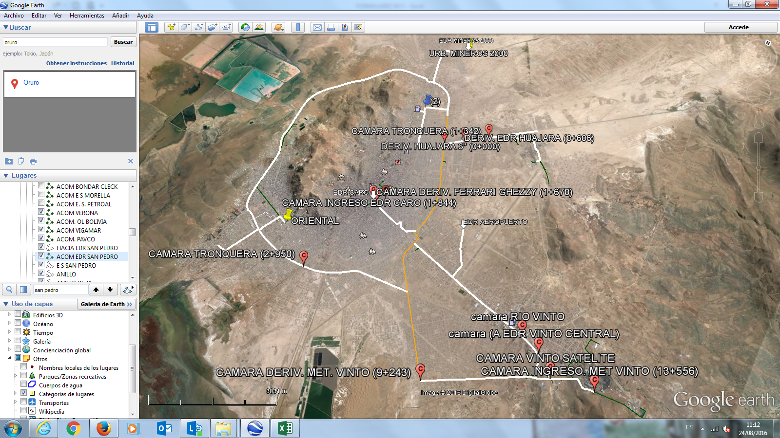

**LETREROS**

**LETREROS DE SEÑALIZACIÓN - HOMBRES TRABAJANDO.**

(ESTRUCTURA METÁLICA, 850 mm de ancho por 1300 mm de alto)



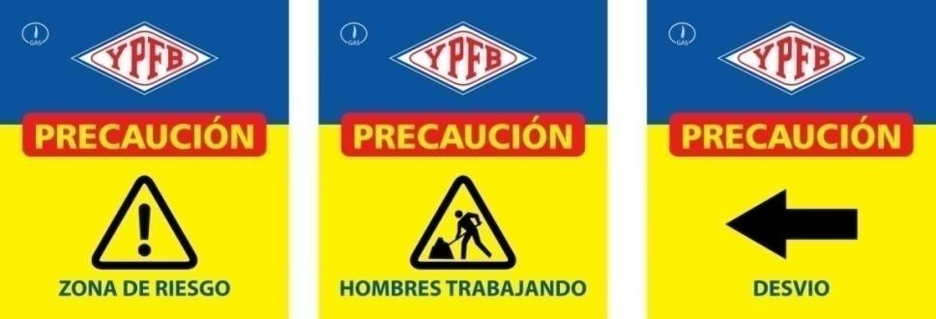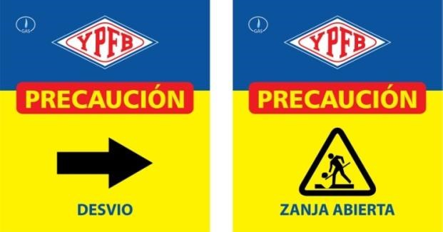

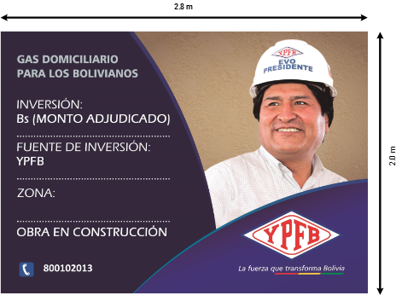

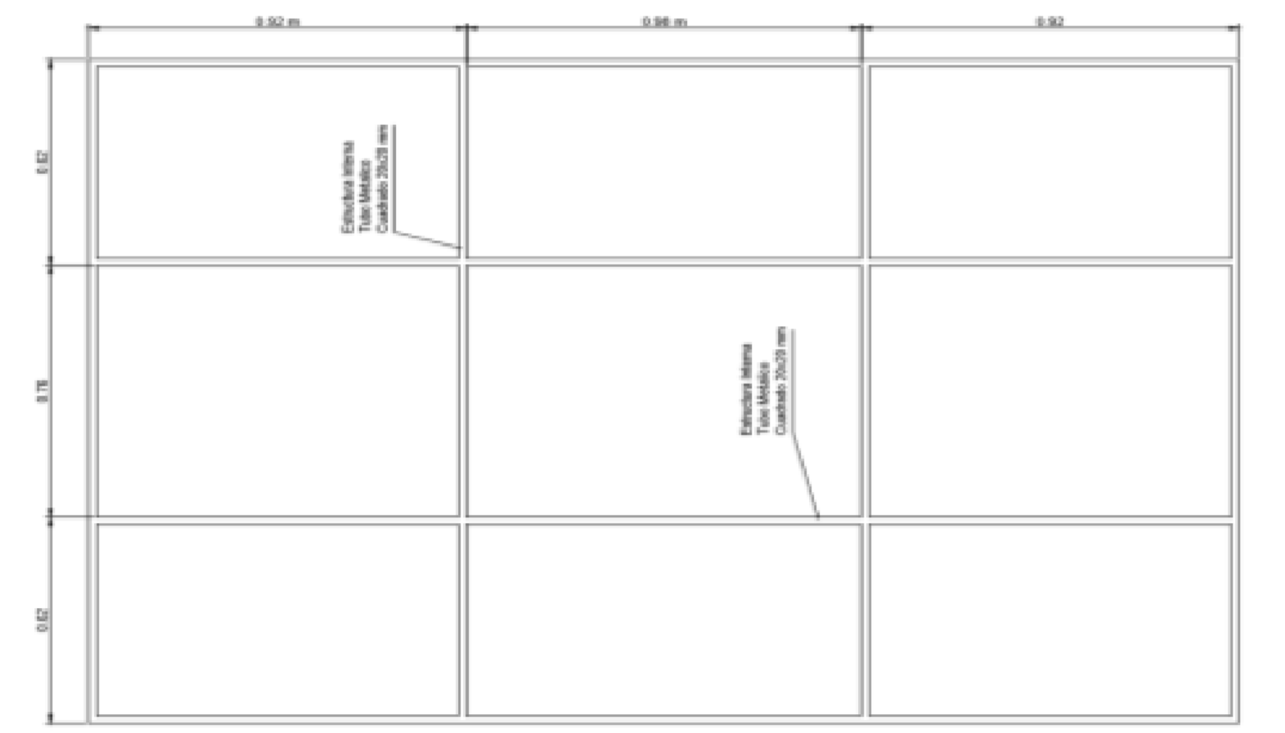

**TÍPICOS DE INSTALACIÓN DE PROTECCION CATODICA POR CORRIENTE IMPRESA**

